***CPEM N°46 - 4° AÑO MATEMÁTICA***

**Prof: Mariela Rauch**

**Prof: Melisa Lucero**

**Trabajo Práctico N°2**

* **Los trabajos prácticos se revisarán y corregirán cuando se reanuden las actividades escolares.**
* **Deben estar prolijamente hechos con letra clara y en orden.**

**Las dudas se pueden evacuar en la siguiente dirección de correo electrónico, indicando nombre de alumna/o y curso.**

**Profesora Rauch Mariela** [marielarauch@gmail.com](mailto:marielarauch@gmail.com)

**Profesora Lucero Melisa** [**profesoraluceromelisa@gmail.com**](mailto:profesoraluceromelisa@gmail.com)

**RESPUESTAS DEL PRACTICO N° 1**

1-a) falsa b) falsa

c) verdadera (propiedad distributiva de la radicación con respecto a la multiplicación)

d) falsa

2- a) F b) F c) F d) F e) V f) F g) V

3-a) $\frac{-216}{125}$ b) $\frac{6561}{125}$ c) $\frac{81}{16}$ d) ${\left(\frac{1}{3}\right)}^{14}$ (todas las bases eran 1/3)

4- a) $8^{\frac{5}{3}}$ b) $\sqrt[3]{2^{5}}$ c) ${\left(\frac{2}{3}\right)}^{\frac{2}{5}}$ d) $\sqrt[2]{5^{3}}$ e) $7^{\frac{1}{2}}$

5-a) $\frac{1}{\sqrt[3]{7^{5}}}$ b)1 c) $\sqrt[3]{3125}$

6-a) $2^{\frac{5}{2}}$ b) $\sqrt{32}$ c) $\sqrt[3]{49}$

7- a) $x^{2}+ 4xb+b^{2}$ b) $x^{3}$ +9 $x^{2}a+27xa^{2}+a^{3}$ c) (a – 9). ( a + 9)

d) $x^{2}-4xa^{2}+ 4a^{4}$ e) $8x^{3}$- 12 $x^{2}b+6xb^{2}-b^{3}$ f) (5 $x^{2}$- 6) . (5 $x^{2}$ + 6)

**PRACTICO Nº 2**

**LOS NUMEROS REALES**

En esta unidad vamos a recordar con una pequeña introducción las nociones de conjuntos de números más significativas, siendo la más importante el conjunto de los números reales, que se denota por R.

Pero antes, para llegar a los reales empezaremos por el conjunto de los números naturales.

**Números naturales N**

Los números naturales son los que desde el principio de los tiempos se han utilizado para contar. En la mayoría de países han adoptado los números arábigos, llamados así porque fueron los árabes quienes los introdujeron en Europa, pero fue en la India donde se inventaron.

El conjunto de los números naturales se denota como N y se representan así:

**N={1,2,3,4,5,6,…}**

**Números enteros Z**

Cuando aparece la necesidad de distinguir unos valores de otros a partir de una posición de referencia es cuando aparecen los números negativos. Por ejemplo, cuando desde el nivel 0 (nivel del mar) queremos diferenciar por encima del nivel del mar o por debajo del mar (en las profundidades). O en el caso de las temperaturas, positivas o bajo cero. Así podemos estar a 700m de altitud, +700, o bucear a 10m de profundidad, −10, y podemos estar a 25 grados, +25, o a 5 grados bajo 0, −5.

Para denotar los números negativos añadimos un signo menos delante del número.

En definitiva, al conjunto formado por los enteros negativos, el número cero y los enteros positivos (o naturales) lo llamamos conjunto de los números enteros.

Se denota con el símbolo $Z$  y se pueden escribir como: **Z={…,−3,−2,−1,0,1,2,3,…}**

**Números racionales Q**

Los números racionales son los números que resultan de la razón (división) entre dos números enteros. Se denota el conjunto de los números racionales como Q, así que:

**Q={p/q:| p,q∈Z con q $≠$ 0}**  (∈ significa pertenece)

Conocemos los números racionales, los trabajamos mucho en 2do año y los seguimos trabajando en 3er año, ellos son los números fraccionarios, que también los podemos expresar de forma decimal.

El resultado de un número racional puede ser un entero (−8/4=−2) o bien un decimal (6/5=1,2), positivo o negativo. Además, entre los decimales puede ser de dos tipos, con un número limitado de cifras que llamaremos **decimal exacto** (88/25=3,52), o bien con un número ilimitado de cifras, que llamaremos **decimal periódico** (5/9=0,5555…= $0,\overbrace{5}$).

Se llaman periódicos porque en la parte decimal hay una o más cifras que se repiten infinitamente. Si justo los números que se repiten comienzan a las décimas, los llamamos **periódicos puros** (6,8888…= $6,\overbrace{8} ),$ mientras que en caso contrario los llamamos **periódicos mixtos** (3,415626262…=3,415 $\overbrace{62}$).

Obsérvese que **todo entero es un número racional**, ya que, por ejemplo, 5=5/1; por tanto, **Z es un subconjunto de Q**. De la misma manera que **los naturales son también enteros**, concretamente enteros positivos. Así tenemos que:

**N ⊂ Z ⊂ Q** (⊂ significa incluido)

**Números irracionales I**

Hemos visto que cualquier **número racional se puede expresar como un número entero, un decimal exacto o un decimal periódico.**

Ahora bien, **no todos los números decimales son exactos o periódicos**, y por tanto, no todos los números decimales pueden ser expresados como una fracción de dos enteros.

Los invitamos que en una calculadora calculen $\sqrt{2}$, $\sqrt{7}$ y $\sqrt{26}$, observaremos que estos números decimales no son exactos ni periódicos, **se caracterizan por tener infinitas cifras decimales no periódicas**, es decir, que no se acaban nunca y no tienen un patrón de repetición, a este tipo de números los llamaremos **números irracionales** los cuales se representan con una **I**.

Algunos ejemplos de números irracionales son $\sqrt{2 ,}$ π=3,1415926535, $\sqrt[3]{5}$, son infinitas las raíces que generan números irracionales.

**Números reales R**

El conjunto formado por los números racionales y los números irracionales se denomina conjunto de los **números reales** y se denota como R.

Así pues tenemos que: R=Q ∪ I (∪ significa unión)

**Tanto los números racionales como los números irracionales son números reales, que decimos con esto que son todos los números que podemos llegar a conocer hasta el momento.**

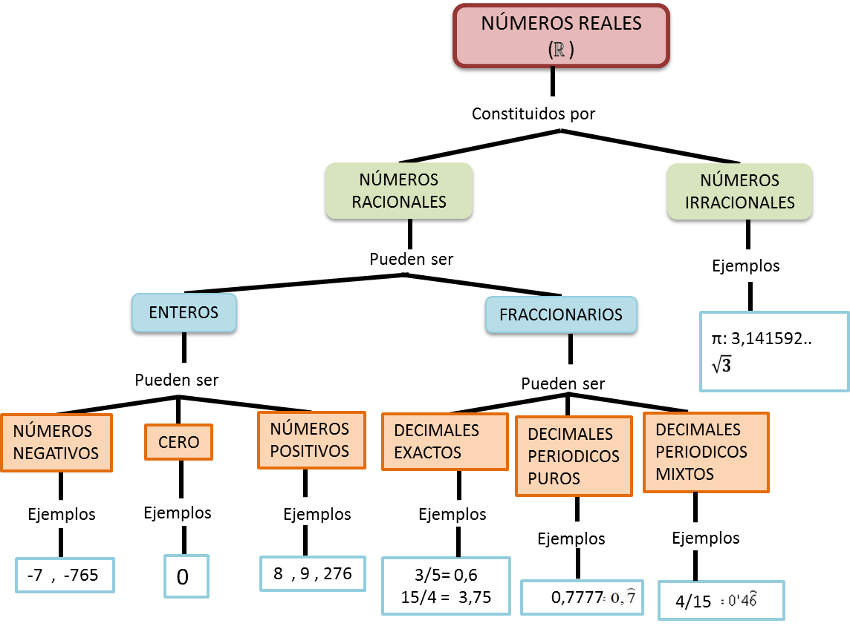

Para poder comprender un poco más se sugiere el siguiente video:

[**https://www.youtube.com/watch?v=7ndKbTX1Vkg**](https://www.youtube.com/watch?v=7ndKbTX1Vkg)

**EJERCICIO: 1**- a)¿El número -5 es un número racional?

No, es un entero.

No, es un irracional.

Sí.

b) ¿ $\sqrt{64}$,, es un número racional o irracional?

Es racional porque 8 es un número racional.

Es irracional porque es una raíz cuadrada.

No es ni racional ni irracional.

c) ¿El número decimal 3,14141414... es irracional?

 Sí, porque tiene infinitas cifras decimales.

 Sí, porque no es un decimal exacto.

 No, es un número racional.

d) ¿La **suma** de dos números naturales es un número natural?

 Sí, siempre.

 No, nunca.

 Depende de los números que se suman.

**EJERCICIO:2-**Coloca x según corresponda.

|  |  |  |  |  |  |  |  |  |
| --- | --- | --- | --- | --- | --- | --- | --- | --- |
| Numero | **7** | $$\sqrt{10}$$ | **-2,08** | **1, $\acute{21}$** | $$\sqrt{25}$$ | **7/ 6** | $$\sqrt{-4}$$ | **8/2** |
| Natural |  |  |  |  |  |  |  |  |
| Entero |  |  |  |  |  |  |  |  |
| Racional |  |  |  |  |  |  |  |  |
| Irracional |  |  |  |  |  |  |  |  |
| Real |  |  |  |  |  |  |  |  |

**EJERCICIO: 3-** Indica verdadero o falso. Justifica

1. Todo número natural es entero.
2. Todo número es racional
3. Todo número entero es racional
4. Todo número real es irracional

**RECORDAMOS NUEVAMENTE LA TRANSFORMACIÓN DE UNA RAÍZ EN UN EXPONENTE FRACCIONARIO:**

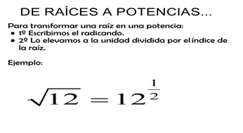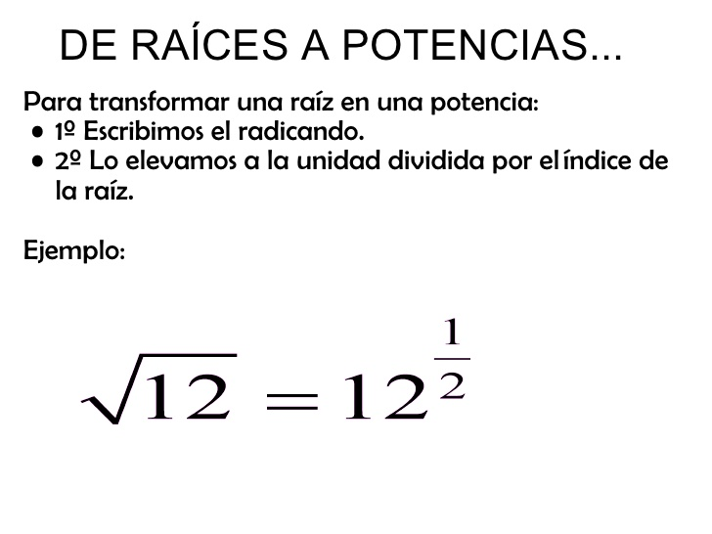

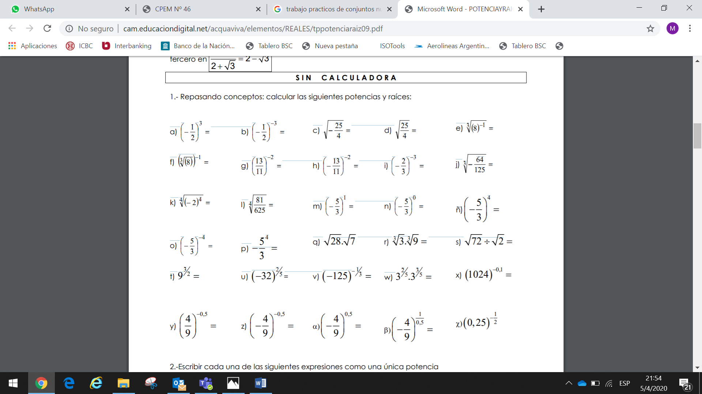**Actividad 4:** Habiendo repasado algunos conceptos realizar los cálculos de raíces y potencias, en lo posible sin calculadora. Recuerden que podemos transformar los números racionales decimales a números racionales fraccionarios.

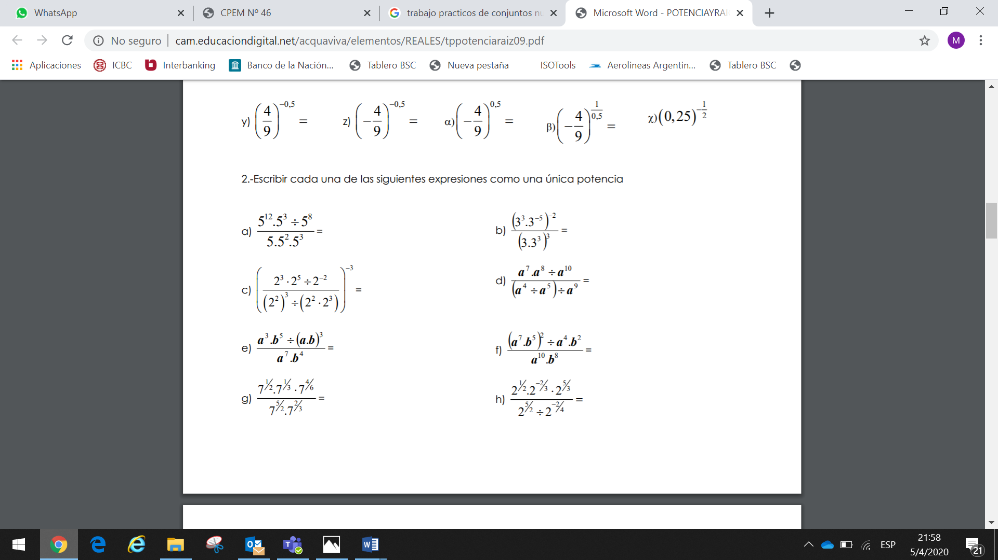**Actividad 5:** Escribir cada una de las siguientes expresiones como una única potencia.

**Actividad 6:** Simplificación de potencias con raíces.

